Αυτοάνοσα Νοσήματα
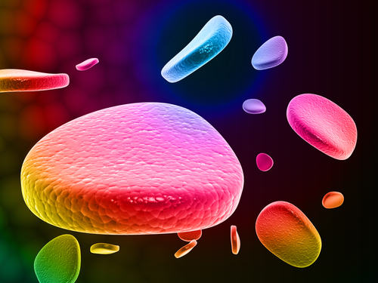
Αντιμετωπίζοντας τα Αίτια

Τα αυτοάνοσα νοσήματα είναι ασθένειες που προκύπτουν γιατί το σώμα μας επιτίθεται και καταστρέφει τα δικά του κύτταρα και όργανα. Ένας στους δέκα πολίτες στην Ευρωπαϊκή Ένωση πάσχει από κάποιο αυτοάνοσο νόσημα.

Είναι σήμερα η κύρια αιτία χρόνιων ασθενειών και επηρεάζει την υγεία περισσότερων ανθρώπων απ’ ότι τα καρδιακά νοσήματα ή ο καρκίνος.
Σύμφωνα με την Αμερικανική Ένωση Αυτοάνοσων Νοσημάτων πενήντα εκατομμύρια Αμερικανοί, ένας στους πέντε, πάσχουν από κάποιο αυτοάνοσο νόσημα και οι αριθμοί φαίνεται να είναι αντίστοιχοι και για τον Ευρωπαϊκό πληθυσμό.
Ασθένειες όπως:
- Σκλήρυνση κατά πλάκας
- Διαβήτης
- Ρευματοειδής αρθρίτιδα
- Θυρεοειδίτιδα Hashimoto
- Ψωρίαση
- Ελκώδης κολίτιδα
- Νόσος του Crohn
- Ερυθηματώδης λύκος
- Δερματίτιδες
- Μυασθένεια
- ALS
ανήκουν στη κατηγορία των αυτοάνοσων νοσημάτων και αυξάνονται δραματικά τα τελευταία 15 χρόνια. Είναι χρόνια νοσήματα, για τα οποία το άτομο που πάσχει, πρέπει να λαμβάνει πολύπλοκα φαρμακευτικά σχήματα για την υπόλοιπη ζωή του.

Γιατί συμβαίνει αυτό
Σύμφωνα με νέες μελέτες όσο υψηλότερο το βιωτικό επίπεδο τόσο μεγαλύτερη είναι η επίπτωση των αυτοάνοσων, είναι το τίμημα που πληρώνουμε για έναν τρόπο ζωής που συνεχώς απομακρύνεται από το φυσιολογικό.
Για να κατανοήσουμε τι ακριβώς συμβαίνει θα πρέπει να εξετάσουμε το θέμα εκεί που προκύπτει. Σε επίπεδο κυττάρων. Τα κύτταρα μας είναι οι βιολογικές μονάδες από τις οποίες αποτελείται ο οργανισμός μας. Αποικίες κυττάρων με κοινά χαρακτηριστικά συναθροίζονται και σχηματίζουν όργανα και τελικά ένα ανθρώπινο σώμα. Η κατάσταση λειτουργίας των κυττάρων μας αντικατοπτρίζει την γενική κατάσταση της υγείας μας.
Ένα κύτταρο αποτελείται από δομικά στοιχεία ενώ παράλληλα χρησιμοποιεί και κάποια άλλα για να λειτουργήσει. Πρόκειται για συστατικά που προσλαμβάνουμε μέσα από τη διατροφή και είναι απαραίτητα για να υπάρχουν και να λειτουργούν σωστά τα κύτταρα μας. Τέτοια είναι τα μεταλλικά στοιχεία, τα αμινοξέα, οι πρωτεΐνες, οι βιταμίνες, τα ένζυμα, τα λίπη και οι υδατάνθρακες.
Μπορούν όμως οι σημερινές τροφές να μας παρέχουν τις ενώσεις που χρειάζεται ένα υγιές σώμα, σε ποσότητα και ποιότητα, ώστε να φτιάξει τους ιστούς του και να επιτελέσει τις απαραίτητες κυτταρικές λειτουργίες που χαρακτηρίζουν τη ζωή;
Οι τροφές μας έχουν αλλάξει
Μέσα σε πενήντα μόλις χρόνια η αλλαγή που έχει υποστεί η διατροφή μας είναι εντυπωσιακή. Ας πάρουμε για παράδειγμα μια τροφή όπως τα μαρούλια. Παλαιότερα είχαμε ένα χωράφι και καλλιεργούσαμε σε αυτό εκατό μαρούλια. Σήμερα στο ίδιο χωράφι καλλιεργούνται χίλια μαρούλια. Τα θρεπτικά συστατικά που έχει το χωράφι πρέπει να μοιραστούν τώρα σε χίλια μαρούλια αντί για εκατό όπως κάποτε. Για να υπάρξει παραγωγή είναι αναπόφευκτη η χρήση λιπασμάτων που θα αποκαταστήσουν τα απαραίτητα στοιχεία στο έδαφος. Σε καμία όμως περίπτωση τα λιπάσματα δεν μπορούν να αποδώσουν τα 92 στοιχεία που υπάρχουν στη φύση. Οι συμβατικές καλλιέργειες εμπλουτίζουν το χώμα με τα τρία βασικά για την ανάπτυξη των φυτών συστατικά (άζωτο, κάλιο και φώσφορο) ενώ οι καλύτερες βιολογικές καλλιέργειες φτάνουν μόλις στα δεκαέξι.
Για να προσλάβουμε τα θρεπτικά συστατικά που μας έδινε ένα μαρούλι πενήντα μόλις χρόνια πριν, σήμερα πρέπει να καταναλώσουμε δέκα.
Αυτό όμως δεν είναι εύκολα εφικτό. Το ίδιο συμβαίνει και για τις υπόλοιπες τροφές που καταναλώνουμε είτε είναι φυτικές είτε ζωικές. Τα κύτταρα μας λοιπόν, δεν προσλαμβάνουν και δεν έχουν τα στοιχεία που χρειάζονται για να λειτουργήσουν. Σιγά-σιγά δημιουργούνται ελλείψεις σε κυτταρικό και μοριακό επίπεδο.
Συστατικά που θα έπρεπε να βρίσκονται μέσα στο κύτταρο πλέον απουσιάζουν. Η ζωή βέβαια δεν στηρίζεται ποτέ σε μια μεταβολική οδό. Έχει εναλλακτικές λύσεις. Ποτέ όμως η δεύτερη εναλλακτική δεν είναι το ίδιο αποδοτική με την πρώτη.
Καθώς μειώνεται η απόδοση μειώνεται και η υγεία μας. Δεν νοιώθουμε το ίδιο καλά όπως κάποτε. Κάθε μέρα που περνάει απομακρυνόμαστε από την βέλτιστη κατάσταση λειτουργίας. Πιστεύουμε πολλές φορές ότι αυτό οφείλεται στα χρόνια που περνάνε. Δυστυχώς όμως είναι πια εύκολο να παρατηρήσει κανείς ότι παρόμοια προβλήματα, επηρεάζουν ολοένα και νεότερα άτομα.
Το πρόβλημα όμως δεν σταματάει εδώ. Πέρα από τις ελλείψεις που παρουσιάζουν τα κύτταρα μας, επιβαρύνονται με τοξικές ουσίες που δεν θα έπρεπε να βρίσκονται εκεί. Βαρέα μέταλλα, βιομηχανικά χημικά, φάρμακα και άλλες ενώσεις ξένες προς τη ζωή εισέρχονται σε κάθε κύτταρο μας. (Ξενοβιοτικές Ενώσεις)
Τα κύτταρα μας έχουν αλλάξει
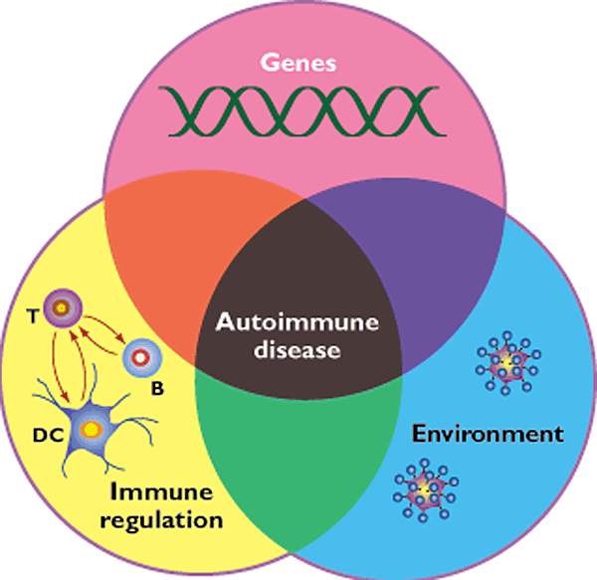
Οι εικόνα των κυττάρων μας απομακρύνεται σταθερά από την αρχική υγιή κατάσταση.
Συστατικά που θα έπρεπε να βρίσκονται εκεί απουσιάζουν και άλλα ξένα προς τη ζωή, που δεν θα έπρεπε να βρίσκονται εκεί, είναι παρόντα.
Πρόσφατες έρευνες αναδεικνύουν ότι η αλλαγή της βιοχημικής σύστασης του εσωτερικού των κυττάρων συνοδεύεται με αλλαγή της μεμβράνης και της εξωτερικής εικόνας του κυττάρου.
Ως αποτέλεσμα των παραπάνω, το σώμα δεν αναγνωρίζει πλέον αυτά τα κύτταρα ως δικά του και τους επιτίθεται!
Ανάλογα με την κληρονομικότητα, το περιβάλλον και τις διατροφικές επιλογές τα κύτταρα που απομακρύνονται περισσότερο από το φυσιολογικό δέχονται πρώτα την επίθεση. Σε πολλές περιπτώσεις το σώμα επιτίθεται σε πάνω από ένα όργανα ή συστήματα.
Η ουσιαστική λύση είναι να αποκαταστήσουμε την φυσιολογική λειτουργία και να διαχειριστούμε την πραγματική αιτία του προβλήματος.
Τι μπορούμε να κάνουμε
1. Ειδικές εξετάσεις μεταβολομικής μας καθοδηγούν στην επαναφορά της φυσιολογικής κατάστασης των κυττάρων μας. Σύμφωνα με την Ιατρική Σχολή του Χάρβαρντ η μεταβολομική είναι ο πιο απλός και ακριβής τρόπος για να αξιολόγησης την κατάσταση υγείας του ατόμου, σήμερα. Η παράλληλη αποκατάσταση των υγιών λειτουργιών με τη χρήση της ενδεδειγμένης φαρμακευτικής αγωγής, όπου αυτή είναι απαραίτητη, μας δίνει ένα πολύ ισχυρό όπλο στη μάχη έναντι των αυτοάνοσων νοσημάτων.
2. Να βοηθήσουμε το άτομο να εντοπίσει και να διαχειριστεί τους στρεσογόνους παράγοντες που υποκρύπτονται πίσω από το νόσημα. Πρόκειται για ένα κομμάτι που συχνά περνά απαρατήρητο και μένει αδιαχείριστο. Σχεδόν πάντα τα αυτοάνοσα νοσήματα συνοδεύονται από έντονες αλλαγές στη διάθεση που ανατροφοδοτούν τη νόσο και επιδεινώνουν την εικόνα.
Η βιοχημική αλλοίωση και το στρες που συνοδεύει το σύγχρονο περιβάλλον είναι οι βασικοί υπαίτιοι πίσω από την έκρηξη των αυτοάνοσων νοσημάτων. Η σταδιακή αποκατάσταση τους μπορεί να οδηγήσει σε μια σταθερή βελτίωση της εικόνας αντί μιας σταθερής επιδείνωσης.
Το σώμα μας είναι γενετικά προγραμματισμένο να είναι υγιές, καθήκον της ιατρικής αλλά και δικό μας είναι να το βοηθάμε σε αυτή του την προσπάθεια. Η πρόσφατη επιστημονική γνώση μας επιτρέπει και μας προτρέπει να ακολουθήσουμε και να ενισχύσουμε το έργο της φύσης.
Dr. Δημήτρης Τσουκαλάς, MD
Πηγές:
hmg.oxfordjournals.org
www.nature.com
www.aarda.org
www.timesonline.co.uk

